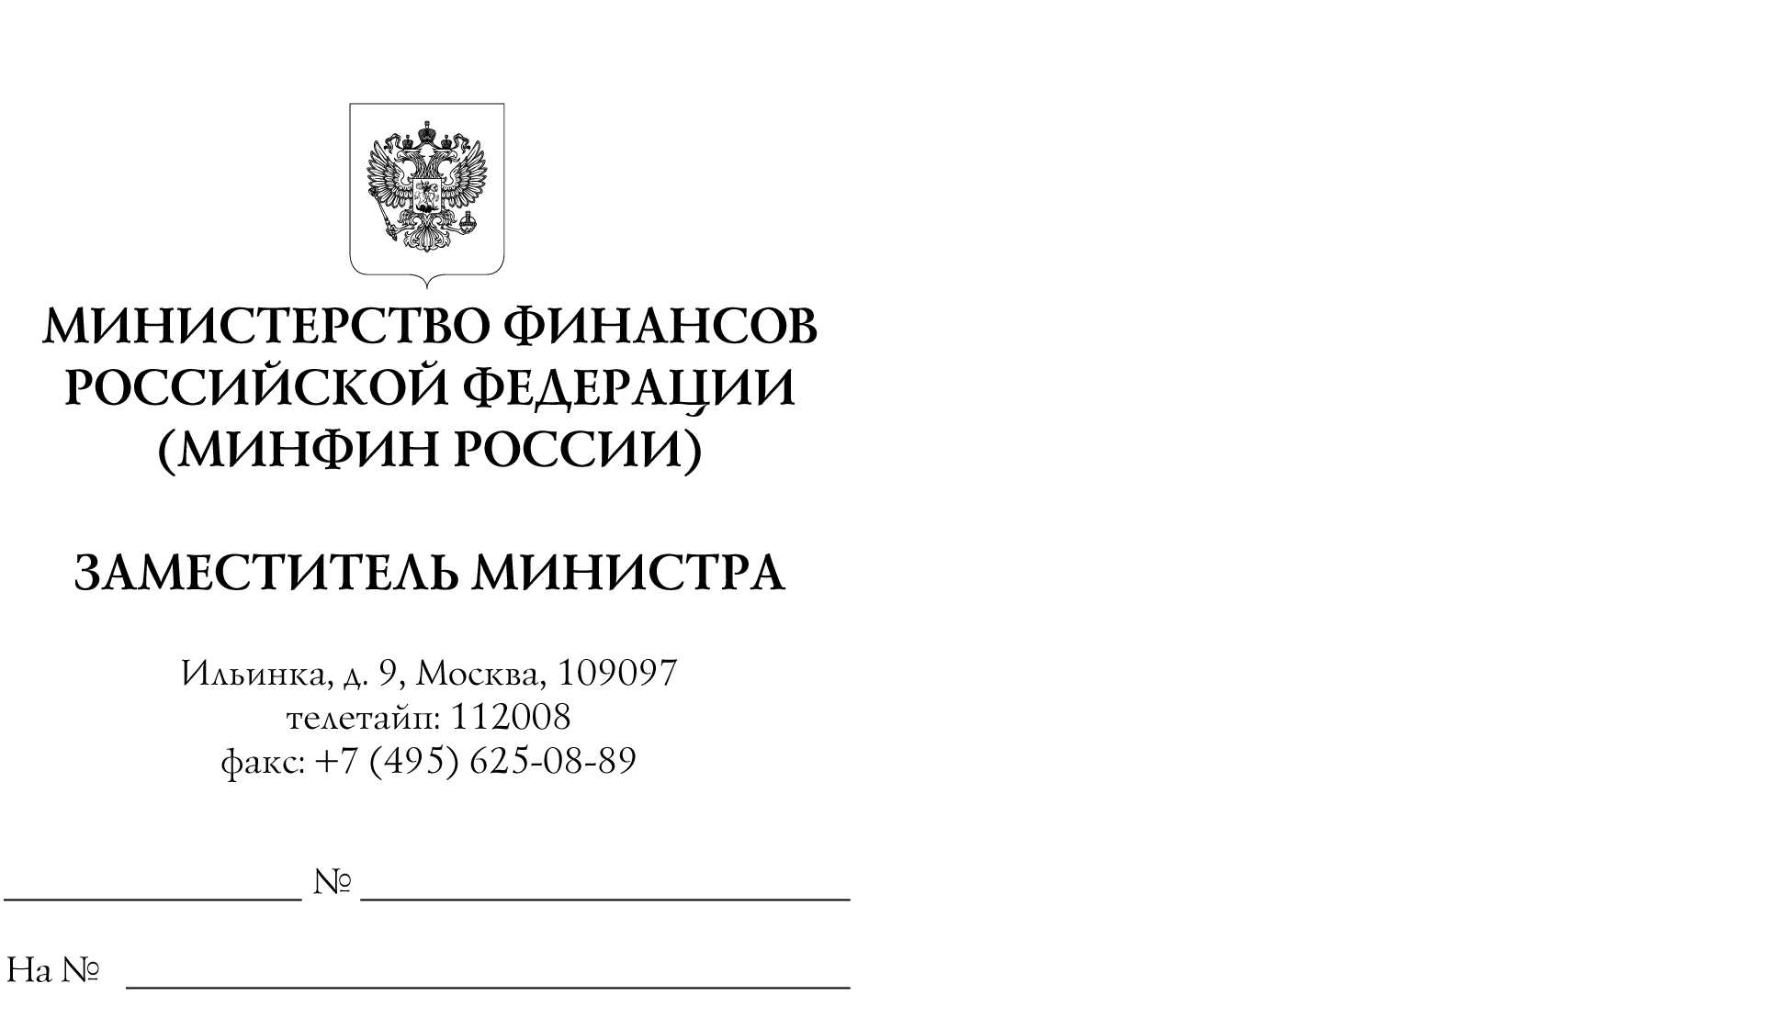

Федеральные органы государственной власти
(государственные органы)

Органы управления государственными внебюджетными фондами Российской Федерации

Центральный банк
Российской Федерации

Государственные корпорации

Во исполнение пункта 14 Графика подготовки и рассмотрения в 2024 году проектов федеральных законов, документов и материалов, разрабатываемых при составлении проекта федерального бюджета и проектов бюджетов государственных внебюджетных фондов Российской Федерации на 2025 год и на плановый период 2026 и 2027 годов (поручение Заместителя Председателя Правительства Российской Федерации - Руководителя Аппарата Правительства Российской Федерации Д. Ю. Григоренко от 28 февраля 2024 года № ДГ-П13-5799) Министерство финансов Российской Федерации просит:
в срок не позднее 27 апреля 2024 года представить предложения по внесению изменений в коды классификации доходов бюджетов и классификации источников финансирования дефицитов бюджетов, подлежащие применению к правоотношениям, возникающим при составлении и исполнении бюджетов бюджетной системы Российской Федерации на 2025 год и на плановый период 2026 и 2027 годов;
в срок не позднее 17 мая 2024 года представить предложения:
1) по внесению изменений в коды классификации расходов бюджетов, согласованные с субъектами бюджетного планирования, являющимися ответственными исполнителями государственных программ Российской Федерации;
2) иные предложения по внесению изменений в коды бюджетной классификации Российской Федерации и их описания.
Предложения по внесению изменений в коды классификации доходов бюджетов и классификации источников финансирования дефицитов бюджетов, подлежащие применению к правоотношениям, возникающим при составлении и исполнении бюджетов бюджетной системы Российской Федерации на 2025 год и на плановый период 2026 и 2027 годов, необходимо представить по прилагаемой форме и одновременно направить по адресу электронной почты: Oksana.Romaseva@minfin.gov.ru (в формате Microsoft Word).
Предложения по внесению изменений в коды классификации расходов для составления проекта федерального бюджета и проектов бюджетов государственных внебюджетных фондов Российской Федерации на 2025 год и на плановый период 2026 и 2027 годов предоставляются посредством формирования соответствующих предложений по внесению изменений в нормативно-справочную информацию, содержащуюся в подсистеме бюджетного планирования государственной интегрированной информационной системы управления общественными финансами "Электронный бюджет" (далее - Заявки, ГИИС "Электронный бюджет"):
предложения "На новый код классификации расходов бюджетов";
предложения "На изменение справочников структурных элементов и типов структурных элементов государственной программы Российской Федерации";
предложения "На изменение справочников направлений расходов и целевых статей расходов классификации расходов бюджетов".
Формирование Заявок осуществляется:
1) в соответствии с руководством пользователя по формированию предложений на добавление, редактирование подпрограмм государственной программы Российской Федерации, основных мероприятий, направлений расходов и целевых статей расходов классификации расходов бюджетов, заявок на добавление новых кодов классификации расходов бюджетов в информационной системе Министерства финансов Российской Федерации для главных распорядителей средств федерального бюджета (размещено в ГИИС "Электронный бюджет", в реестре "Предложения по внесению изменений в НСИ", кнопка "Справочная информация", вкладка "Документация");
2) с учетом положений Порядка изменения (дополнения) нормативно-справочной информации, используемой при составлении реестров расходных обязательств (раздел III Методических рекомендаций по составлению реестров расходных обязательств главных распорядителей средств федерального бюджета (бюджетов государственных внебюджетных фондов Российской Федерации), размещенных в ГИИС "Электронный бюджет": раздел "Базовые бюджетные ассигнования/ "Расчет базовых бюджетных ассигнований, 4 этап "Предложения ГРБС" / Справочная информация/ Часто задаваемые вопросы").
Заявки, связанные с планированием расходов на реализацию государственных программ Российской Федерации, должны содержать информацию о мероприятии (результате) федерального (ведомственного) проекта, комплекса процессных мероприятий, в целях достижения которого сформирована Заявка. В случае отсутствия утвержденного мероприятия (результата) в справочнике мероприятий (результатов) структурных элементов государственных программ Российской Федерации, формирование и ведение которого осуществляется в соответствии с приказом Министерства финансов Российской Федерации и Министерства экономического развития Российской Федерации от 14 апреля 2023 г. № 48н/249 (далее - Справочник), требуется наличие сформированного предложения на добавление мероприятия (результата) в Справочник со статусом "черновик".
При формировании Заявок, связанных с планированием расходов на реализацию проектной части государственных программ Российской Федерации (федеральные, ведомственные проекты), необходимо обеспечить соответствие одного результата федерального (ведомственного) проекта одному коду целевой статьи расходов (за исключением консолидированных субсидий бюджетам субъектов Российской Федерации, объединенных субсидий юридическим лицам) как в отношении новых так и в отношении действующих результатов проектов.
Дополнительно сообщаем, что в ходе составления проекта федерального бюджета будет предусмотрена необходимость формирования сводов обоснований бюджетных ассигнований, в том числе и в отношении мероприятий (результатов) комплексов процессных мероприятий (далее - КПМ). В этой связи в целях корректного формирования сводов обоснований бюджетных ассигнований при планировании расходов на реализацию КПМ необходимо обеспечить соответствие одного мероприятия (результата) КПМ одному (нескольким) кодам классификации расходов бюджета (1 - 20 разряды), имея в виду недопустимость увязки одного кода классификации расходов (1 - 20 разряды) с несколькими мероприятиями (результатами) КПМ.

Приложение: на 1 л.

П. А. Кадочников

Исп.: Любшина Д.С., тел.: 8-495-983-38-83, доб. 0252
Приложение к письму
Министерства финансов
Российской федерации
от ___.___._______
№ 02-05-07/________

Предложения по внесению изменений в перечень кодов классификации доходов бюджетов и классификации источников финансирования дефицитов бюджетов

Код классификации доходов бюджетов/ код классификации источников финансирования дефицитов бюджетов | Наименование кода доходов/ кода источников финансирования дефицитов бюджетов | Правовые основания для взимания источника доходов бюджетов/ поступлений по источнику финансирования дефицитов бюджетов | Предложения (дополнить, изменить, исключить), пояснения по предложениям

Указывается при возможности однозначного определения (например: 1 11 07ХХХ 01 0000 120).

